НАЦІОНАЛЬНИЙ УНІВЕРСИТЕТ “ЛЬВІВСЬКА ПОЛІТЕХНІКА”

КАФЕДРА ПРОГРАМНОГО ЗАБЕЗПЕЧЕННЯ



**ЗВІТ**

**Про виконання лабораторної роботи № 4**

**з дисципліни «Вступ до інженерії програмного забезпечення»**

**Лектор:**

доцент Левус Є. В.

**Виконала:**

студ. групи ПЗ-16

Матолінець Л.А.

**Прийняв:**

асистент Самбір А.А.

«___» ______ 2022 р.

∑ = ____ ___________

Львів – 2022

**Тема**: Підвищення зручності користування програмою як задача супроводу ПЗ.

**Мета**: Навчитися розробляти ескізи інтерфейсу користувача та створювати інструкцію користувача.

**Теоретичні відомості**

17. У чому полягає евристичність вимог до інтерфейсу програм?

В даному контексті це набір загальних критеріїв, яким повинен відповідати графічний інтерфейс користувача. Серед головних евристичних вимог є: сповіщення про поточний стан, близькість до реального світу, управління свободою дій користувача, цілісність та стандарти, допомога користувачам в розпізнанні, та усуненні помилок, їх запобіганню, гнучкість та ефективність використання, мінімалістичний дизайн, наявна документація.

28. Наведіть приклад елементів, які забезпечують розпізнавання, а не згадування інтерфейсу користувача.

Яскравим прикладом будуть наші програми на Робочому столі. Корзина дає чітке розуміння, що саме сюди можна розміщувати файли для видалення. Вайбер: завдяки слухавці можна зрозуміти, що це саме месенджер. Розглянувши іконку Microsoft Word легко знайти документи.

39. Як формується розділ «Робота з програмою»?

Розділ для опису роботи програми можна поділити на ще декілька тих, які описують користувацькі задачі та функції.

**Постановка завдання**

1. Розробити прототип UI до наступної версії програми, яка була протестована у попередній лабораторній роботі. Інтерфейс має забезпечити зручність користування програмою і проілюструвати виконання евристик побудови зручного інтерфейсу користувача. Розробити дизайн повідомлень усіх вище перерахованих типів для своєї програми. Для виконання цього завдання потрібно зобразити ескіз інтерфейсу програми та повідомлень набором рисунків. Рисунки мають у повній мірі демонструвати усі можливі варіанти взаємодії користувача з програмою.
2. Скласти інструкцію користувача для програми (з передбаченим інтерфейсом). Для виконання цього завдання потрібно використати описані рекомендації для створення інструкції користувача зі скороченим змістом.
3. Імплементувати розробку GUI для нової версії програми.

**Отримані результати**

1. **Прототип програми:**

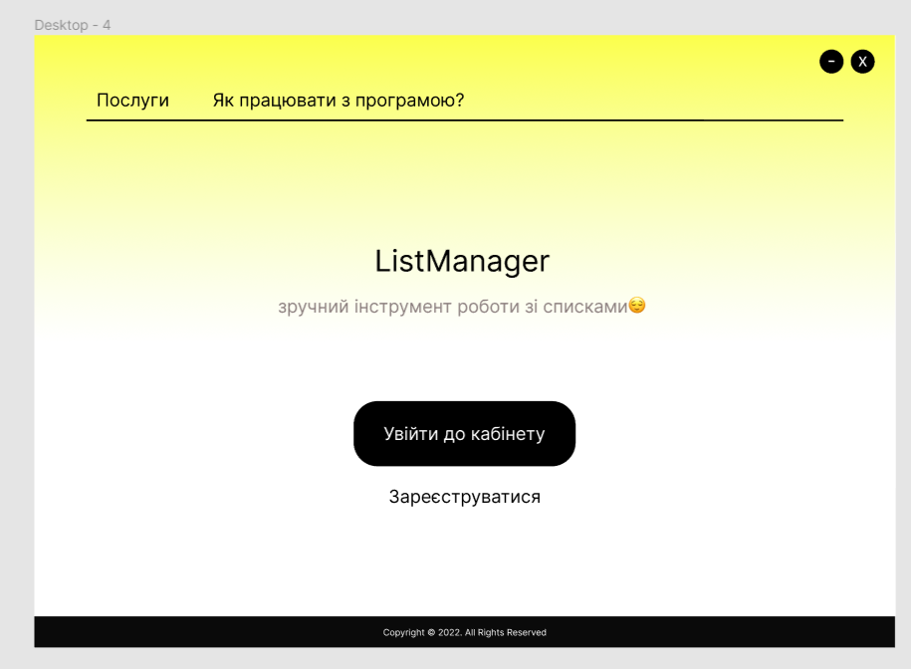

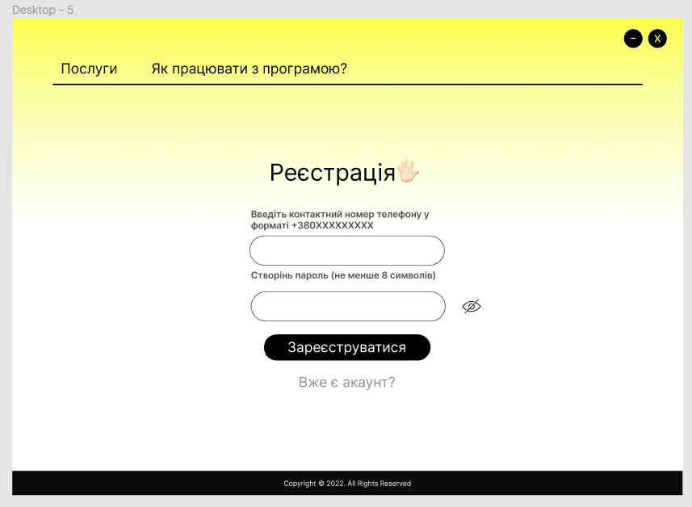

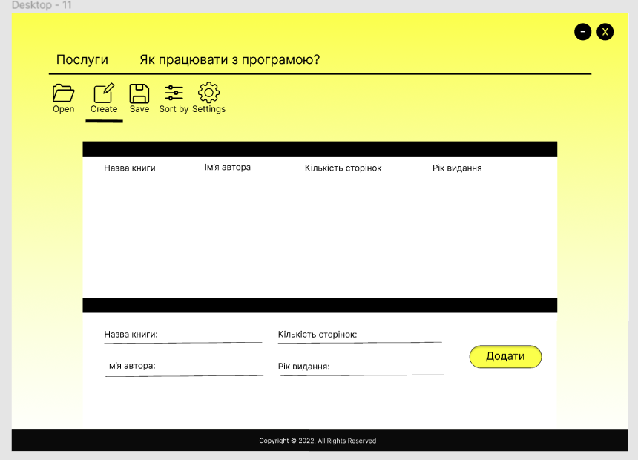

1. **Інструкція користувача**

**Інструкція користувача ПЗ ListManager для ОС Windows👩‍💻**

**1. Загальні відомості. Компоненти ПЗ**

Дана інструкція максимально наближена до всіх версій ОС Windows, проте можливі деякі відмінності в залежності від версії. Актуальна версія ПЗ ListManager розташована на сайті listmanager.com.

Пакет розроблено на мові програмування C# 10.0 у середовищі розробки Microsoft Visual Studio .NET, використовуючи підплатформу WPF. Проектування системи втілено за допомогою об’єктно - орієнтованого підходу.

Для коректної роботи пакету необхідна користувацька машина з  оперативною пам’яттю не менше 256Mb. Для експлуатації пакету під управлінням сімейства операційних систем Windows необхідно встановити збірку класів .NET Framework 4.0, мати в наявності всі необхідні файли бібліотек і налаштувань.

**2. Встановлення👩🏼‍🔧**

2.1 Завантаження ПЗ

Для завантаження ПЗ ListManager необхідно перейти на сайт listmanager.com у вкладку "Програмне забезпечення" та вибрати "Завантажити ПЗ".

Далі необхідно вибрати шлях для збереження файлу і натиснути кнопку "Зберегти файл" після чого на комп'ютер повинен завантажитися файл. У прикладі він іменується “ListManagerInstaller.exe». Для подальшої установки необхідно запустити вказаний файл.

2.2 Установка ПЗ ListManager

Після запуску файлу (ListManager.exe) вибираємо мову установки і натискаємо "Прийняти". Далі відбувається процес підготовки до установки ПЗ, де у вікні необхідно вибрати "Далі". Необхідно вибрати каталог установки і натиснути "Далі”. Після цього запустити процес установки ПЗ, натиснувши кнопку "Далі".

2.3 Завершення установки

 Після успішної установки ПЗ натискаємо "Завершити".

**3. Налаштування⚙️**

1. Для коректної роботи програми виберіть у пункті Memory меню Settings параметр Standard.
2. У параметрах “Settings” виберіть мову, якою зручно користуватись.
3. У параметрах “Settings” виберіть AutoSave, щоб всі дані, які ви вводите при роботі з файлами, збереглися після закриття програми.

**4. Базові функції📑**

1. “Послуги”: після натискання на цей елемент хедеру відкривається випадаючий список з головними функціями програми.
2. “Як працювати з програмою”: відкривається файл з деталізованою інструкцією до програми.
3. “Увійти до кабінету”: відкривається вікно входу з можливістю реєстрації.
4. “Open”: відкривається діалогове вікно з можливістю вибрати текстовий файл для того, щоб редагувати його.
5. “Create”: на поточній сторінці програми створюється поле для запису та додавання книг та інформації для них.
6. “Save”: можливість зберегти поточний файл на своєму ПК.
7. “Sort by”: після натискання на цей елемент відкривається випадаючий список з головними критеріями, за якими можуть бути посортовані введені дані.
8. “Settings”:  після натискання на цей елемент відкривається випадаючий список з можливостями редагувати файл / змінювати налаштування тексту / видалення введених даних.

**5. Аналіз помилок**

1. При виникненні повідомлення «Troubles with memory» - закрити програму, очистити кеш в папці Cache, запустити програму.
2. При виникненні повідомлення «Login Error» - виникає при реєстрації, потрібно перевірити, чи: 1) логін містить не більше 13-ти символів, 2) у ньому немає кириличних символів
3. При виникненні повідомлення «Password Error» -  виникає при реєстрації, потрібно перевірити, чи: 1) кількість символів - не більша за 20, 2) у них немає кириличних символів, 3) немає символів, на кшталт *&%;№.
4. При виникненні повідомлення «Empty Field Error» - виникає, якщо всі поля програми, які повинні бути заповнені, є пустими.

**Висновок**

У розробленому дизайні програми я використала такі 5 евристичних правил: 1)естетика та мінімалізм, 2) Наявність підказок та документації (1 рисунок), 3)сповіщення про поточний стан, 4)Стандарти (2 рисунок), 5)Близькість до реальності – 1 та 2 рисунок. У цьому дизайні мені не вдалося цілком забезпечити пункт гнучкості.